Ma toque de chef cuisinier
Voici l’exemple dont je me suis inspirée :
https://www.youtube.com/watch?v=vK5Wg8v6keg

Il faut :
- 3 feuilles blanches format A4 (format classique)
ou 2 feuilles blanches et 1 feuille de couleur.
- 1 tube de colle
- 1 feutre
- 1 règle
- 1 paire de ciseaux
- fil/ ficelle…

- Sur 2 feuilles blanches :  Tracer des traits verticaux  Utiliser la largeur de la règle pour espacer les traits.  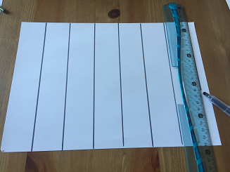 |  | - Découpe les bandes de papier :  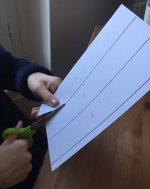
- Colle le haut de chaque bande de papier en le ramenant sur la bande :
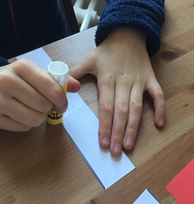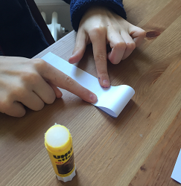
- Découpe la 3ème feuille de papier en deux : | - Colle en semble ces 2 bandes pour en faire une grande :  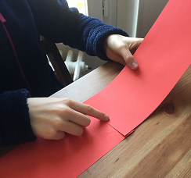
- Colle :  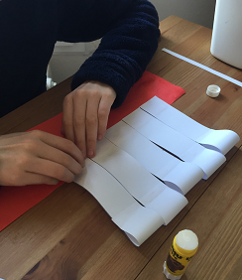 | - Enroule l’ensemble autour de ta tête pour prendre la mesure et colle :  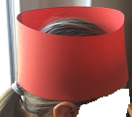
- Passe le fil à l’intérieur de chaque tube pour maintenir l’ensemble. Fais un nœud et voilà !
